Учитель Степаненко В. П.
Класс - 9
Предмет – История (Всеобщая история)
Тема- 1.
Урок -11
Дата проведения:- 08..11. 2021

Тема:
Тема: Итоговый урок по теме «Страны Европы и в первой половине ХIХ в.»
Цель: систематизировать полученные знания по теме

Задание – контроль: Выполнить тестовые задания по выбору 1 тест по Франции, один тест по Великобритании!!!!!!!
Тест по истории 9 класс. Тема: "Французская революция"

1.Какое значение имела Великая Французская революция:
а) внутриполитическое; б) внутрисемейное; в) международное.
2.Какие основы для развития были заложены революцией:
а) основы бесправия народа; б) основы политической борьбы; в) основы правового государства.
3.Что было основным в Декларации прав человека и гражданина:
а) сословные привилегии; б) феодальные привилегии;
в) отсутствие частной собственности. г) присутствие частной собственности.
4.Что провозглашалось по 1-ой Конституции 1791г.:
а) право голоса для мужчин от 18 лет;
б) право голоса для всех от 25 лет;
в) право голоса для мужчин – налогоплательщиков от 25 лет;
г) право голоса для женщин от 25 лет.
5.Как жирондисты в Законодательном собрании решили укрепить своё влияние:
а) даровать всеобщее избирательное право;
б) затеять победоносную войну;
в) закончить победоносную войну;
г) отменить частную собственность.
6.Якобинцы – это сторонники:
а) абсолютной монархии (король государства);
б) конституционной монархии и республики;
в) независимого государства во главе с президентом.
7.Кто был самым многочисленным сословием во Франции накануне революции:
а) духовенство;
б) купцы и предприниматели;
в) ремесленники;
г) крестьяне.
8.Основная причина революции:
а) кризис абсолютизма; б) в экономике; в) финансовый кризис; г) эпидемия чумы.
11.Название крепости – символа абсолютизма во Франции .(написать)
12.Имя казненного короля:
а) Людовик XIV; б) Карл Стюарт II; в) Людовик XVI.
13.Чем отличалась политика якобинцев:
а) широкие демократические свободы;
б) террор;
в) социальной политикой.
14.Кто пришел к власти в результате государственного переворота 18-19 брюмера в 1799г.:
а) Термидорианцы; б) Якобинцы; в) Жирондисты; г) Наполеон.
17.Какие области были завоеваны молодым 26-летним генералом Наполеоном в правлении Директории:
а) Австралия и Австрия; б) Китай и Япония; в) Англия и Африка; г) Италия и Египет

.
Тест по истории 9 класс. Тема: "Французская революция"
1. Какая категория населения входила в первое сословие во Франции при "Старом режиме" (до революции)?
аристократы
купцы
священники
2. Какому французскому королю принадлежат следующие слова: "…Интересы и права нации – все здесь, в моей руке"?
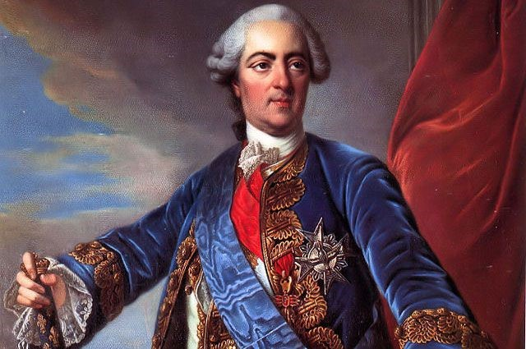
Людовику XIII
Людовику XIV
Людовику XV
3. Укажите дату начала Великой французской революции:
14 июля 1789 г.
4 августа 1789 г.
9 ноября 1799 г.
4. Как назывался высший орган государственного управления, созданный 9 июля 1789 г. и сосредоточивший в своих руках всю законодательную власть?
Законодательное собрание
Учредительное собрание
революционная Коммуна
5. Какой французский революционный деятель стал первым командующим национальной гвардией?
М. Ж. Лафайет
Ж. П. де Вильнев
О. де Мирабо
6. Как во Франции при "Старом режиме" назывались представители наследственной родовой знати?
"дворянство шпаги"
"слуги короля"
"дворянство мантии"
7. Какая ветвь власти (с ограничениями) оставалась в руках короля согласно французской Конституции 1791 г.?
законодательная
судебная
исполнительная
8. На какую крайнюю меру решился Людовик XVI в 1789 г., чтобы вывести Францию из глубокого кризиса?
отречение от престола
огромный денежный заем у Англии
созыв Генеральных штатов
9. "… Мрачный и унылый замок… был ненавистен Парижу… Не было такого сословия, такого общественного класса, из которого бы ни томился бы кто-нибудь во мраке этой тюрьмы". Какая французская крепость-тюрьма имеется в виду в этом документе?
Бастилия
Тампль
Консьержери
10. Какая форма правления установилась во Франции на первом этапе революции?
республика
олигархия
конституционная монархия
11. В результате какого события Людовик XVI был низложен с французского престола?
народного восстания (10 августа 1792 г.)
штурма Бастилии (14 июля 1789 г.)
похода простонародья на Версаль (5-6 октября 1789 г.)

12. Как называли себя революционно настроенные представители парижского простонародья в годы Великой французской революции?
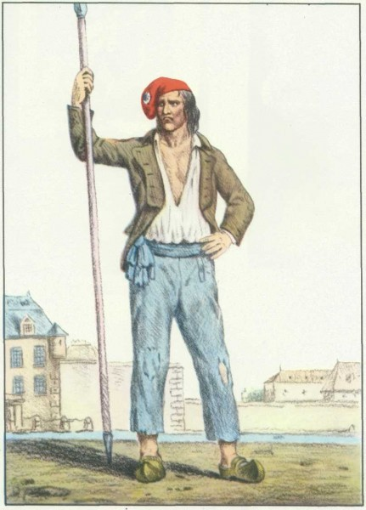
санкюлоты
кюлоты
жирондисты
13. Какое событие произошло во Франции 27 июля 1794 г.?
падение Жиронды
Термидорианский переворот
создание первой Директории
39. Какой знаменитый деятель времен Великой французской революции получил прозвище "Друг народа"?
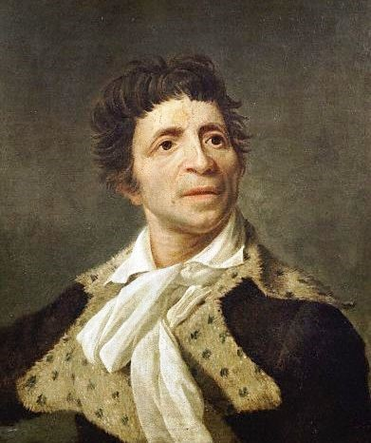
Ж.-П. Марат
Ж. Кутон
Ж. Фуше

Тест по истории 9 класс «Великобритания: путь к величию и процветанию»
.

Вариант 1
А1. «Гнилыми местечками» в Англии называли
1) болотистые места на севере страны
2) колонии, расположенные в Азии и Африке
3) рабочие районы крупных промышленных городов
4) обезлюдевшие городки, имевшие места в парламенте
А2. Причина появления чартизма
1) экономический кризис
2) лишение королевы Виктории власти
3) отсутствие всеобщего избирательного права
4) создание Британского конгресса тред-юнионов
А3. Превращение английского фунта стерлингов в мировую расчетную единицу в XIX в. означало
1) появление единой европейской валюты
2) возникновение международной торговли
3) увеличение выпуска денег правительством Англии
4) превращение Англии в мировой финансовый центр
А4. Политическое развитие Англии XIX в. характеризуется
1) частыми революциями
2) сохранением абсолютизма
3) отсутствием у населения политических прав и свобод
4) влиянием рабочего движения на политическую жизнь страны
А5. Основное направление внешней политики Англии в XIX в.
1) провозглашение нейтралитета
2) активное участие в военных союзах
3) сохранение европейского равновесия
4) борьба за запрещение биологического оружия
В1. Расположите в хронологической последовательности события из истории Англии
А) начало чартистского движения
Б) морское сражение у мыса Трафальгар
В) начало промышленного переворота
Г) участие во второй «опиумной войне»

Вариант 2
А1. Тред-юнионами в Англии называют
1) профессиональные союзы
2) жителей «гнилых местечек»
3) членов партии консерваторов
4) участников чартистского движения
А2. Чартисты требовали
1) разрушения машин
2) ликвидации монархии
3) ликвидации частной собственности
4) введения всеобщего избирательного права
А3. Использование английских кораблей иностранными государствами для перевозки грузов свидетельствовало о том что
1) сохранилась континентальная блокада
2) английский флот был парусным
3) Англия отказалась от ведения морской торговли
4) Англия занимала монопольное положение на мировом рынке
А4. Для политического развития Англии XIX в. характерно
1) существование большого числа политических партий
2) использование компромиссов в политической жизни
З) отсутствие у населения политических прав и свобод
4) разрешение конфликтов революционным путем
А5. Главная задача внешней политики Англии в XIX в.
1) расширение колониальной империи
2) создание антифранцузской коалиции
3) отмена решений Венского конгресса
4) активное участие в «Священном союзе»
В1. Расположите в хронологической последовательности события из истории Англии
А) основание Ост-Индской компании
Б) первая избирательная реформа
В) завершение правления королевы Виктории
Г

